Применение технологий OLAP и Data Mining для поддержки принятия стратегических решений в вузе
Кичиханова Патимат Мамедхановна
Соискатель
Дагестанский государственный университет, факультет информатики и информационных технологий, Махачкала, Россия
E–mail: kichikhanova@gmail.com

Сегодня высшие учебные заведения выступают как субъекты рыночной экономики, тем самым самостоятельно определяя направления своего развития, цели и методы их достижения. Возрастающая конкуренция и нестабильность экономических условий, предъявляют повышенные требования к оперативности и качеству принимаемых решений на всех уровнях управления. В связи, с чем большинство российских университетов пересматривают привычные методы деятельности, делая акцент на стратегическом развитии вузовского образования и науки, учитывающем долговременные перспективы. [2, 5]
Поддержка принятия стратегических решений предполагает владение актуальной информацией о состоянии и развитии вуза. При этом информация, которую необходимо учитывать для формирования оптимальных обоснованных решений, неуклонно растет и требует консолидации в единой базе данных для последующего оперативного ее извлечения в детализированном или агрегированном виде.
В этой связи возникает необходимость использования соответствующих систем, методов, инструментов и технологий принятия управленческих решений. Одним из основных элементов в данном контексте являются системы поддержки принятия решений (СППР), реализующие методы интеллектуального анализа данных (ИАД, «добыча знаний», англ. – Data Mining) и оперативного анализа данных OLAP. Именно эти системы видятся основным инструментом повышения качества сложных решений стратегического характера при управлении экономическими системами.[6]
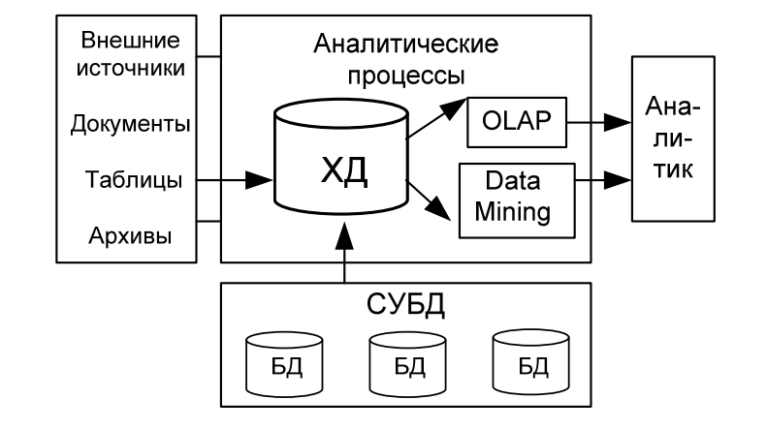
Рис. Архитектурно-технологическая схема СППР

В процессе своей деятельности вуз накапливает большие объемы данных. Эти коллекции данных хранят в себе большие потенциальные возможности по извлечению новой, аналитической информации, на основе которой можно построить стратегию, выявлять тенденции развития вуза, находить новые решения, обусловливающие успешное развитие в условиях конкурентной борьбы. Для анализа накопленных данных создаются хранилища данных, которые представляют собой интегрированные коллекции данных собранные из разнородных систем доступа к данным. Уильям Инмон, автор концепции хранилищ данных, определяет такие хранилища как предметно-ориентированные, интегрированные, неизменчивые, поддерживающие хронологию наборы данных, организованные с целью поддержки управления и призванные выступать в роли единого и единственного источника информации, обеспечивающего руководителей и аналитиков достоверными сведениями, необходимыми для оперативного анализа и поддержки принятия решений [1].
В основе концепции оперативной аналитической обработки (OLAP) лежит многомерное представление данных в виде куба (гиперкуба), который позволяет исследовать данные по различным измерениям. Каждое измерение включает направления консолидации данных, состоящие из серии последовательных уровней обобщения, где каждый вышестоящий уровень соответствует большей степени агрегации данных по соответствующему измерению. Например, можно получить отчет о научной деятельности университета по преподавателю, кафедре, факультету и вузу в целом за определенный период времени (год, квартал, месяц). Применение средств OLAP, агрегирующих информацию за годы и позволяющих быстро просматривать данные в любом желаемом разрезе, значительно упрощает решение стратегических задач.
Университет, являясь совокупностью таких взаимосвязанных разносторонних факторов как академические, научные, экономические, социальные, финансовые предполагает наличие скрытых зависимостей среди множества разнообразных данных, для определения которых используются методы интеллектуального анализа данных (Data Mining). Data Mining является сравнительно новой технологией анализа и заключается в извлечении из данных полезной (а порой и неожиданной) информации и новых знаний, необходимых для принятия решений в различных сферах человеческой деятельности. Методы ИАД помогают решить многие задачи, с которыми сталкивается аналитик. Из них основными являются: классификация, регрессия, поиск ассоциативных правил и кластеризация [3,4].
Разработка стратегических решений по управлению образовательным учреждением попадает в разряд областей, наиболее сложно поддающихся автоматизации. Таким образом, для принятия ключевых решений стратегического характера в инновационной сфере целесообразно применять интегрированные в одном алгоритме технологии оперативного и интеллектуального анализа данных. Совместное использование OLAP и Data Mining является одним из приоритетных направлений развития СППР, т. к. позволяет справиться с ограничениями, накладываемыми на эффективность решений недостатком качественных данных при их разработке, ускорить сам процесс разработки решений, их отбора. Формирование СППР, построенных на указанной интеграции, позволяет создавать эффективные управленческие механизмы реализации приоритетных стратегических целей развития вуза.

- InmonW. Building the Data Warehouse. New York: John Willev & Sons, 1992.
- Асаул, А. Н. Управление высшим учебным заведением в условиях инновационной экономики / А. Н. Асаул, Б. М. Капаров ; под ред. д.э.н, проф. А. Н. Асаула – СПб.: «Гуманистика», 2007. - 280 с.
- Барсегян А. А., Куприянов M. С. и др. Методы и модели анализа данных: OLAP и Data Mining. СПб.: БХВ-Пстсрбург, 2004.
- Давыденко, В. Data Mining – интеллектуальный анализ данных / В. Давыденко // Программные продукты и системы. – 2007. – № 3(79). – С. 20 – 31.
- Клюев А. К., Корунов С. М . Стратегии вузовского развития // Университетское управление: практика и анализ. 2003. No 3. С. 43-50.
- Плетняков, В.А. Комплексное применение технологий OLAP и Data Mining для поддержки принятия стратегических решений на мезоуровне экономики. //Управление экономическими системами: электронный научный журнал, 2012. №7. URL: http://www.uecs.ru/teoriya-sistem/item/1471--olap-data-mining-.

